Hóhelyzet Szentkirályon
Ma február 22-e van,reggelre nagy hó esett az egész országban,csúsztak az utak és a buszok is késtek. Mindenkit meglepett ez a késői hóesés,inkább a tavaszt várnánk már.
Megkérdeztünk néhány embert a időjárásról.
Oláh Dávid,6.o.: „Nagyon nem örültem a hóesésnek,mert engem rendszerint megdobálnak vagy megfürdetnek,amúgy szeretek hó csatázni én is,de jobban örültem volna,ha a téli szünetben esett volna a hó.”
Kocsisné Marika néni,takarító: „Inkább most essen,mint tavasszal!Én is hólapátolással kezdtem a napot,aminek nem nagyon örültem.”
Kirschner Máté,6.o.: „Rossz,hogy beázik a cipő(az enyém éppen nem),meg csúsznak az utak,és havat kell lapátolni,de szeretek hógolyózni és szánkózni,mint minden gyerek.”
Katzné Zsuzsa néni,igazgató: „Már reggel 6 órakor a havat lapátoltam,és gyalog kellett jönnöm a nagy hóesés miatt. Nagyon várom már a jó időt,mert minden délután várja a kutyám,hogy focizzunk egyet,és ez nagy hóban elég nehéz!”
Krasovecz Ferenc,7.o.: „Már elegem van a hóesésből,mert nagyon várom már a tavaszt. Bízom benne,hogy hamarosan kezdődik a tavasz és ez már csak az utolsó erőlködése a télnek.”
Czingel Zoltán,8.o.: „Unalmas már ez a tél,rossz,hogy nem lehet focizni,állandóan bent kell lenni,nagyon várom már a jó időt!”
Hegedűs Csaba,7.o.: „Úgy hallottam,hogy még vasárnap is esni fog a hó,ennek a hírnek nem örültem,de remélem jövő hétre már nem mondanak újabb havazást.”
Néhány fotó a tél örömeiről!
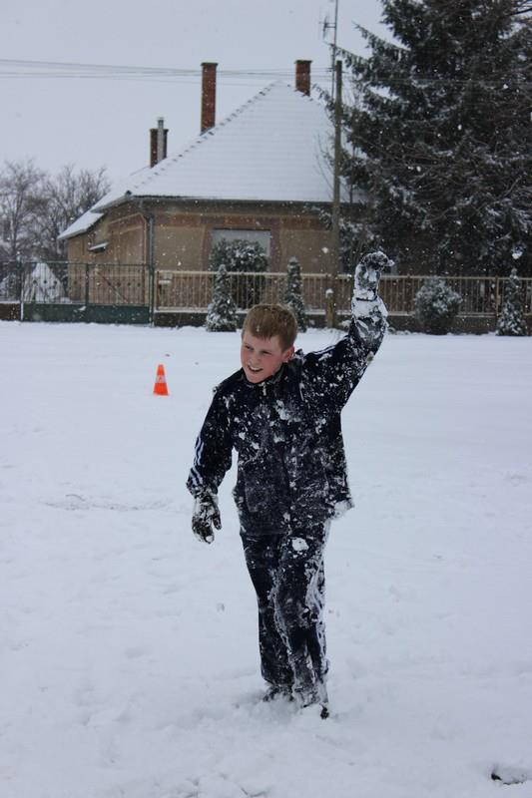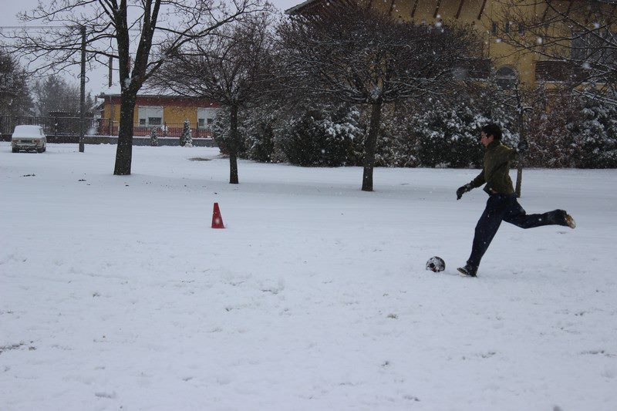
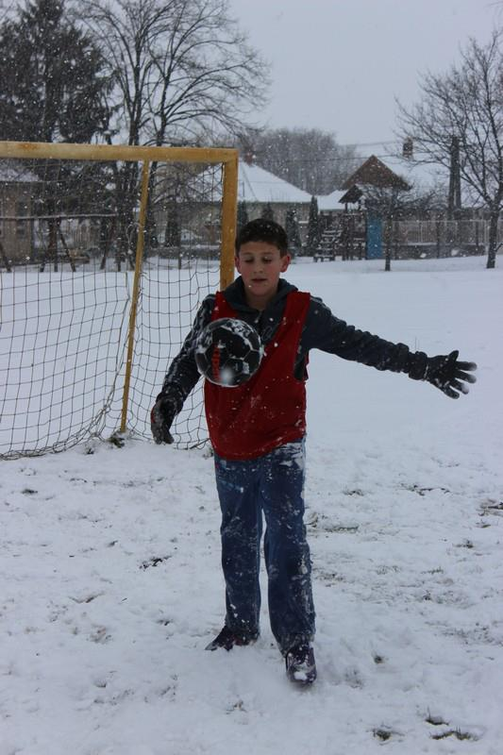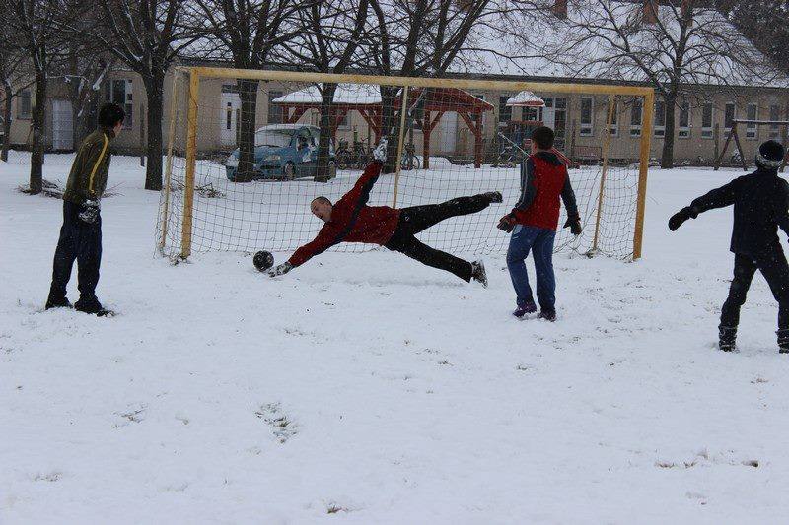
Készítette: Ádám Kristóf,Prikkel levente

